GFT
MANUAL DE UTILIZAÇÃO DO FRAMEWORK
DE TESTES DE API

<Versão v1.0>

Resumo

Sobre o autor:

Anderson Alves é Quality Assurance Specialist, graduado em sistemas de informações, pós graduado em Engenharia de Software pela FIAP com mais de 15 anos de experiência na área de qualidade, atuou nos mais variados mercados como financeiro, e-commerce, farmacêutico, além de outros. Tendo grande atuação e foco no processo de qualidade como um todo incluindo arquitetura, controle e automação de testes.

Sobre a equipe:

Colaboração da equipe de Qualidade da GFT incluindo, neste projeto Dafiti, Anderson Alves (Quality Assurance Specialist), Antônio Colella (QA Manager), Victor de Jesuz (Scrum Master), Jedilson Silva ( QA Analyst), João Gilberto ( QA Analyst) e Gilvan dos Reis ( QA Analyst).

Conteúdo

Sumário
Introdução 1
Objetivos do Manual 1.1
Organização do Manual 1.2
Automação API 2
Rest Assured 2.1
O Framework Dafiti 3
Configurações 3.1
Java Version e Variáveis de Ambiente 3.1.1
IntelliJ IDEA 3.1.2
Estrutura 3.2
Allure Report 3.2.1
Integrações 3.2.2
Funcionamento 3.2.3
Conclusão 4

Introdução

1.1 Objetivos do Manual

A proposta deste manual é demonstrar a utilização do framework de web apoiado na tecnologia Microsoft Playwright.

1.2 Organização do Manual

Este manual está organizado em seções e subseções com o intuito de mostrar o usuário uma maneira clara no que tange à disposição dessas informações.

Automação API

Quando tratamos de testes backend, logo temos um olhar criterioso de antecipação levando questões de “shift left” como relevantes, a idéia dos testes de API é antecipar erros que poderiam entrar em testes integrados, assim ter os testes de API automatizados é uma grande vantagem na qualidade da entrega do produto.

2.1 Rest Assured

Rest Assured é um framework para automação API que se apoia na linguagem Java tendo como principal objetivo validações diversas, como consultas e retornos de Json’s.

O Framework Dafiti

Neste manual vamos nos apoiar na funcionalidade busca com o intuito de mostrar como o framework funciona dentro de um ambiente Dafiti. Utilizamos o ambiente de produção devido a questões de estabilidade.

3.1 Configurações

Utilizamos algumas configurações para viabilizar o bom funcionamento do framework.

3.1.1 Java Version e Variáveis de Ambiente

Estamos utilizando a versão 1.8.0_301 do jdk e jre como consta abaixo.

Definimos um header manager para gerenciamento de cabeçalhos e variáveis, se houver necessidade.

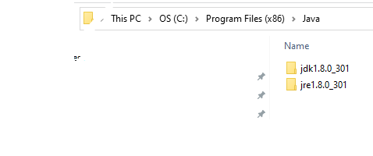

Fig. 01 Java

Como consta abaixo foi criada uma variável java home.

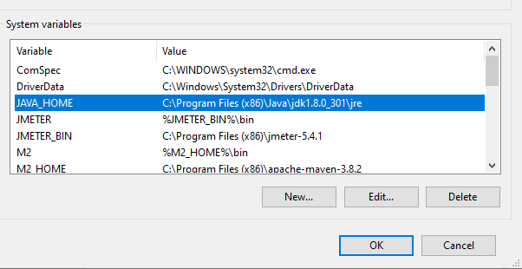

Fig. 02 - Variáveis

Dentro do path esta variável foi referenciada

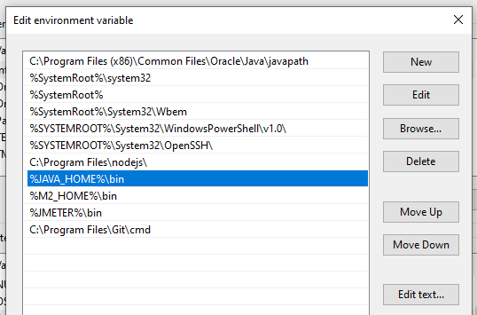

Fig. 03 - Variáveis

Fizemos o download do maven 3.8.2 e referenciamos suas variáveis, como abaixo

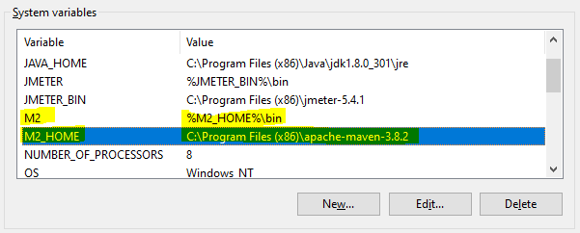

Fig. 04 – Variáveis

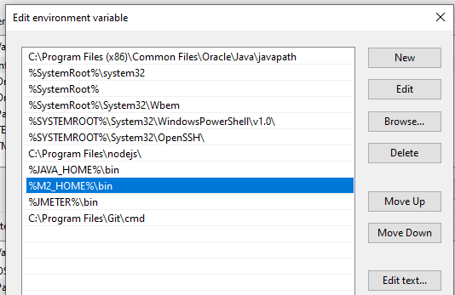

Fig. 05– Variáveis

3.1.2 Intellij IDEA

Utilizamos a versão na figura abaixo desta ide, que hoje é bem utilizada no mercado.

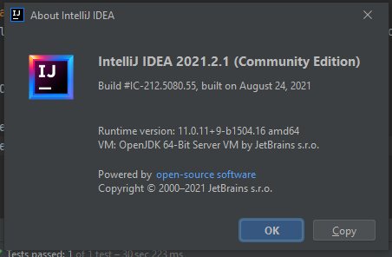

Fig. 06 – Intellij IDEA

Utilizamos o cucumber for java para sincronizar nossas escritas de testes com o framework

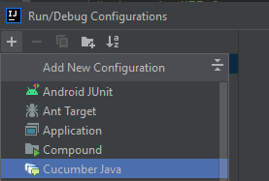

Fig. 07 – Cucumber for Java

Utilizamos algumas dependências como seguem abaixo, cada uma com sua função específica, utilizando como referência o maven repositor (https://mvnrepository.com/) para agregar ao nosso .pom.xml

<project xmlns="http://maven.apache.org/POM/4.0.0"
xmlns:xsi="http://www.w3.org/2001/XMLSchema-instance"
xsi:schemaLocation="http://maven.apache.org/POM/4.0.0 http://maven.apache.org/xsd/maven-4.0.0.xsd">
<modelVersion>4.0.0</modelVersion>
<groupId>br.com.gft</groupId>
<artifactId>api-model-project</artifactId>
<version>1.0</version>
<properties>
<project.build.sourceEncoding>UTF-8</project.build.sourceEncoding>
<project.reporting.outputEncoding>UTF-8</project.reporting.outputEncoding>
<maven.compiler.source>1.8</maven.compiler.source>
<maven.compiler.target>1.8</maven.compiler.target>
<aspectj.version>1.8.10</aspectj.version>
<restassured.version>3.1.1</restassured.version>
<jackson.version>2.9.8</jackson.version>
<cucumber.version>3.0.2</cucumber.version>
<log4j.version>2.13.0</log4j.version>
<env>des</env> <!-- des, prod ou uat-->
</properties>
<build>
<plugins>
<plugin>
<groupId>org.apache.maven.plugins</groupId>
<artifactId>maven-surefire-plugin</artifactId>
<version>2.22.0</version>
<configuration>
<systemPropertyVariables>
<env>${env}</env>
<endpoint>https://jsonplaceholder.typicode.com</endpoint>
</systemPropertyVariables>
<testFailureIgnore>true</testFailureIgnore>
<argLine>
-javaagent:"${settings.localRepository}/org/aspectj/aspectjweaver/${aspectj.version}/aspectjweaver-${aspectj.version}.jar"
</argLine>
<includes>
<include>**/*Runner.java</include>
</includes>
</configuration>
<dependencies>
<dependency>
<groupId>org.aspectj</groupId>
<artifactId>aspectjweaver</artifactId>
<version>${aspectj.version}</version>
</dependency>
</dependencies>
</plugin>
<plugin>
<groupId>io.qameta.allure</groupId>
<artifactId>allure-maven</artifactId>
<version>2.8</version>
<configuration>
<reportVersion>2.8.0</reportVersion>
<allureDownloadUrl>https://repo.maven.apache.org/maven2/io/qameta/allure/allure-commandline/%s/allure-commandline-%s.zip</allureDownloadUrl>
</configuration>
</plugin>
</plugins>
</build>
<dependencies>
<!--Jackson para leitura de dados de arquivo yaml file -->
<dependency>
<groupId>com.fasterxml.jackson.dataformat</groupId>
<artifactId>jackson-dataformat-yaml</artifactId>
<version>${jackson.version}</version>
</dependency>
<dependency>
<groupId>com.fasterxml.jackson.datatype</groupId>
<artifactId>jackson-datatype-jsr310</artifactId>
<version>${jackson.version}</version>
</dependency>
<!-- Gson para serializacao e deserializacao de objetos -->
<dependency>
<groupId>com.google.code.gson</groupId>
<artifactId>gson</artifactId>
<version>2.8.6</version>
</dependency>
<!-- Allure report em HTML -->
<dependency>
<groupId>io.qameta.allure</groupId>
<artifactId>allure-cucumber3-jvm</artifactId>
<version>2.7.0</version>
</dependency>
<!--Java Faker Geracao de dados sinteticos -->
<dependency>
<groupId>com.github.javafaker</groupId>
<artifactId>javafaker</artifactId>
<version>0.16</version>
</dependency>
<!-- Rest Assured para teste de API (Json, Soap, Xml) -->
<dependency>
<groupId>io.rest-assured</groupId>
<artifactId>rest-assured</artifactId>
<version>${restassured.version}</version>
</dependency>
<dependency>
<groupId>io.rest-assured</groupId>
<artifactId>json-path</artifactId>
<version>${restassured.version}</version>
</dependency>
<dependency>
<groupId>io.rest-assured</groupId>
<artifactId>xml-path</artifactId>
<version>${restassured.version}</version>
</dependency>
<dependency>
<groupId>io.rest-assured</groupId>
<artifactId>json-schema-validator</artifactId>
<version>${restassured.version}</version>
</dependency>
<!-- Cucumber especificacao executavel de cenarios -->
<dependency>
<groupId>io.cucumber</groupId>
<artifactId>cucumber-java</artifactId>
<version>${cucumber.version}</version>
</dependency>
<dependency>
<groupId>io.cucumber</groupId>
<artifactId>cucumber-junit</artifactId>
<version>${cucumber.version}</version>
<scope>test</scope>
</dependency>
<!-- Assert especializados com mais tipos de validacao -->
<dependency>
<groupId>org.assertj</groupId>
<artifactId>assertj-core</artifactId>
<version>3.14.0</version>
</dependency>
<!-- Lombok - Otimizacao de classes modelos -->
<dependency>
<groupId>org.projectlombok</groupId>
<artifactId>lombok</artifactId>
<version>1.18.12</version>
<scope>provided</scope>
</dependency>
<!-- Log4j - Responsável pelo Log do projeto -->
<dependency>
<groupId>org.apache.logging.log4j</groupId>
<artifactId>log4j-api</artifactId>
<version>${log4j.version}</version>
</dependency>
<dependency>
<groupId>org.apache.logging.log4j</groupId>
<artifactId>log4j-core</artifactId>
<version>${log4j.version}</version>
</dependency>
<!--AeonBits - Responsavel por gerenciar as properties-->
<dependency>
<groupId>org.aeonbits.owner</groupId>
<artifactId>owner</artifactId>
<version>1.0.10</version>
</dependency>
</dependencies>
</project>

Fig. 08 – pom.xml

3.2 Estrutura

Estamos utilizando uma estrutura bem organizada para melhor aprendizado e facilidade no manuseio.

3.2.1 Allure Report

Allure Framework é uma ferramenta de relatório de teste leve e flexível que não só mostra uma representação muito concisa do que foi testado em um formulário de relatório da web, mas permite que todos os participantes do processo de desenvolvimento extraiam o máximo de informações úteis da execução diária de testes

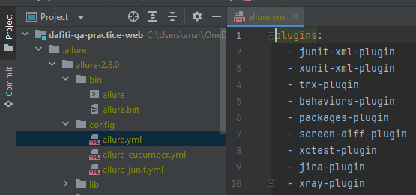

Fig. 09 – Allure Report

3.2.2 Integrações

Utilizamos dois arquivos, caso haja necessidade de integrações. O dockerfile e o azure-pipelines.

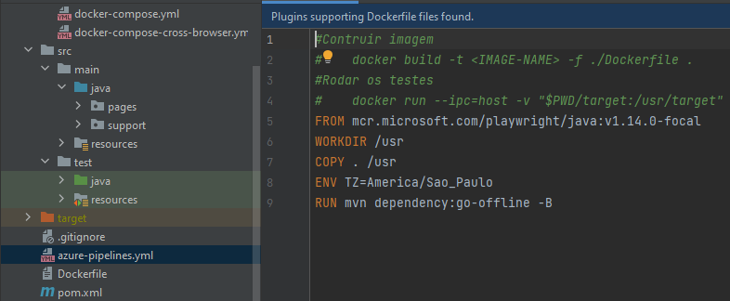

Fig. 10 – Docker File

pool:
name: Default
steps:
- task: DockerInstaller@0
inputs:
dockerVersion: '17.09.0-ce'
- task: Docker@2
inputs:
command: 'buildAndPush'
Dockerfile: '**/Dockerfile'
tags: |
$(Build.BuildId)
latest

Fig. 11 – Azure

3.2.3 Funcionamento

É importante entender o contexto de teste para que prossigamos nesse exemplo, vamos nos apoiar na pesquisa de um produto e na validação do mesmo dentro do site Dafiti.

# language: pt
# charset: UTF-8
# Supported severity values: blocker, critical, normal, minor, trivial. ex.: @severity=critical
# Every Feature or Scenario can be annotated by following tags: @flaky, @muted, @known
Funcionalidade: Teste de validação Web - Busca
Eu como cliente gostaria de realizar busca de produtos com sucesso
@busca
Cenario: CT001 - Busca - Executar pesquisa de produto com sucesso
Dado eu estou na home page
Quando eu realizar a pesquisa com "produto valido"
Entao sera apresentado produto adidas

Fig. 12 – Feature

Dentro do diretório java temos nosso pacote steps e no mesmo a classe SearchSteps com algumas curiosidades como a estrutura log4j, que veremos mais a frente. Vamos ao ponto, abaixo criamos uma classe SearchSteps e declaramos três para acesso as classes SearchPage, HomePage e Map, posteriormente, instaciamos 2 variáveis searchPage e homePage, justamente para enxergarmos essas classes e trabalharmos com nosso Page Objects

package steps;
import io.cucumber.java.pt.*;
import lombok.extern.log4j.Log4j2;
import support.data.DataYaml;
import pages.HomePage;
import pages.SearchPage;
import java.util.Map;
@Log4j2
public class SearchSteps {
//Page Objects
public SearchPage searchPage;
public HomePage homePage;
public Map map;
public SearchSteps() {
searchPage = new SearchPage();
homePage = new HomePage();
}

Fig. 13 – SearchSteps Class

Vamos fragmentar alguns pedaços do gherkin da SearchSteps para estudo. Abaixo temos nossa primeira palavra chave com o texto relacionado com a primeira frase da nossa feature (Fig. 12 – Feature). Dentro dele temos o primeiro método que chama nossa home page dafiti.

@Dado("eu estou na home page")
// Busca na url base o enviroment indicado no pom.xml
public void pagina_inicial() {searchPage.navigateToUrl();}

Fig. 14 – SearchSteps Class

Acima o que está sendo chamado é a classe SearchPage que está na pasta main.

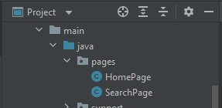

Fig. 15 – SearchPage Class

Ao entrar na classe SearchPage vemos o método abaixo, o qual referência .url

public void navigateToUrl(){
web().tentarIrPara(config().getPropsEnv().url());
}

Fig. 16 – SearchPage Class

Ao acessar .url vemos uma extensão ao arquivo de configuração onde setamos o ambiente, justamente com uma key url.base

@Config.Sources({"classpath:conf/${env}.properties"})
public interface Configuration extends Config {
@Key("url.base")
String url();

Fig. 17 – Configuration Class

No framework o arquivo de configuração que temos são:

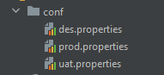

Fig. 17 – Arquivos de Configuração

Importante olhar para o pm.xml, pois lá que ocorre a seleção de um desses arquivos acima.

<env>des</env> <!-- des, prod ou uat-->

Fig. 18 – Arquivos de Configuração

Com o arquivo apontado entramos nele e temos a url base apontando para a página inicial Dafiti.

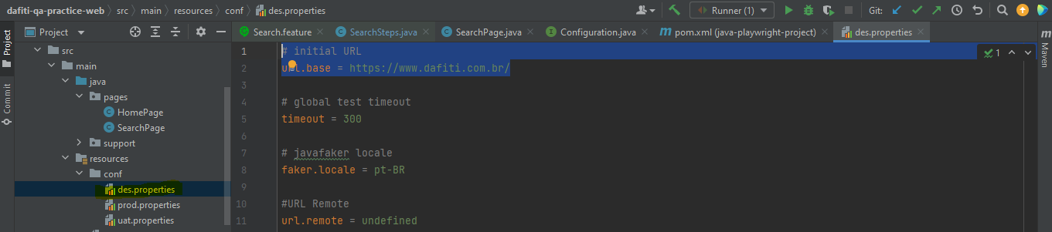

Fig. 19 – Arquivos de Configuração

Abaixo temos a escrita da pesquisa, sempre em sincronia com a nossa feature. Assim, vemos que dentro da frase da palavra chave “Quando” temos o parâmetro “{string}”, que faz referência a “produto valido” da nossa feature, como podemos ver nas duas imagens abaixo.

@Quando("eu realizar a pesquisa com {string}")
public void efetuar_pesquisa(String dataType) {
map = DataYaml.getMapYamlValues("Produtos", dataType);
// defini a string produto para o método busca, que está dentro da classe SearchPage
// o map vai no arquivo produto e pega o valor do atributo produto
searchPage.buscar((String) map.get("produto"));
}

Fig. 20 – SearchSteps

@busca
Cenario: CT001 - Busca - Executar pesquisa de produto com sucesso
Dado eu estou na home page
Quando eu realizar a pesquisa com "produto valido"
Entao sera apresentado produto adidas

Fig. 21 – Search Feature

Por sua vez produto valido está sendo buscado no nosso .yml, como segue abaixo.

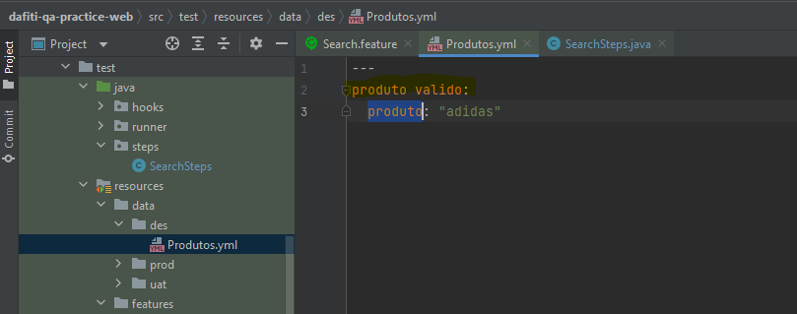

Fig. 22 – Produtos yml

Voltando a figura 20 temo um hashmap que nos ajudará a percorrer o arquivo de massa de dados (yml) e encontrar nosso produto “Adidas”

map = DataYaml.getMapYamlValues("Produtos", dataType);

Fig. 23 – Fragmento de Código

Na última linha pegamos o produto e somos direcionados para classe searchPage

searchPage.buscar((String) map.get("produto"));

Fig. 24 – Obtendo Produto

Dentro de SearchPage, o framework realiza um printscreen para enviar para o relatório e permanece com o produto guardado na string produto, assim vemos que inputPesquisa é um objeto referenciado que irá receber produto, o qual já está descrito como “adidas”, ou seja, inputPesquisa é o campo de busca onde será escrito “adidas”. Abaixo podemos ver o btnButton, o qual é o botão pesquisar. Na figura 26 que segue abaixo temos o rastreamento dos elementos citados.

public void buscar (String produto) {
report().takeScreenShot();
web().getPage().type(inputPesquisa,produto);
web().getPage().click(btnButton);
}

Fig. 25 – SearchPage

//Page Elements
private String inputPesquisa = "xpath=//*[@id=\"wrapper\"]/div[1]/div[2]/div/div/div[2]/div/form/div[1]/input[1]";
private String btnButton = "xpath=//*[@id=\'wrapper\']/div[1]/div[2]/div/div/div[2]/div/form/div[1]/button";

Fig. 26 – SearchPage

Nota:

Dentro de web(), temos algumas interações, como segue. Selecionando um deles temos outras interações.

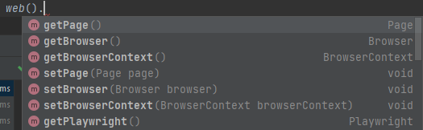

Fig. 27 – Interações de Página

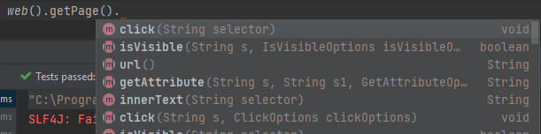

Fig. 28 – Interações de Página

Na última escrita temos o nosso “Então”, onde dois métodos fazem a validação.

@Entao("sera apresentado produto adidas")
public void validar_produto() {
homePage.validarMenuPresenteFreteGratis();
homePage.validarTextoAdidas();
}

Fig. 29 – Validação dos Elementos

A validação de frete grátis nos leva a classe HomePage, onde o método está declarado como boolean.Primeiramente é realizado um screenshot da página, depois é realizado uma verificação, onde vemos se o elemento está visível, se sim “true”, senão “false”. O elemento é referenciado em txtMessage.

//Page Elements
public String txtMessage = "xpath=//*[@id=\"wrapper\"]/div[1]/div[1]/div/div/div/div[1]/div[1]/a/b";
public boolean validarMenuPresenteFreteGratis() {
report().takeScreenShot();
return web().getPage().isVisible(txtMessage);
}

Fig. 30 – Validação dos Elementos

O segundo método temos a declaração de uma variável como string que é convertida para texto, que é o label do menus oriundo da pesquisa adidas (fig. 32). Depois é declarada uma segunda variável como string, em seguida é feito um “if” comparando as variáveis.

public boolean validarTextoAdidas() {
String produtoprimeirapagina = web().getPage().innerHTML("#wrapper > div.l-full-content.l-container > div.container.catalog-page > div.catalog-breadcrumb.clearfix > div > ul > li:nth-child(2) > a");
String produtoprimeirapaginamatch = "adidas";
report().takeScreenShot();
if (produtoprimeirapagina == produtoprimeirapaginamatch) {
return true;
}
else {
return false;
}
}

Fig. 31 – Validação dos Elementos



Fig. 32 – Validação dos Elementos

Se torna importante falarmos da classe Hooks, onde antes do teste , onde é trabalhado com log4j para escrever e orientar quando o teste começa e termina. Segue.

package hooks;
import io.cucumber.java.After;
import io.cucumber.java.Before;
import io.cucumber.java.Scenario;
import lombok.extern.log4j.Log4j2;
import org.aeonbits.owner.ConfigFactory;
import support.azure.controller.RunTestController;
import support.browser.BrowserFactory;
import support.context.Context;
@Log4j2
public class Hook extends Context{
@Before
public void init(Scenario scenario) {
log.info(String.format("TESTE INICIADO: %s", scenario.getName()));
ConfigFactory.setProperty("env", System.getProperty("env"));
BrowserFactory.getInstance(System.getProperty("browser"));
if(web().pageExist())
web().createNewPage();
}
@After
public void end(Scenario scenario) {
web().finishScenario(scenario);
RunTestController runTestController = new RunTestController();
runTestController.runTestCase(scenario);
log.info(String.format("TESTE FINALIZADO: %s", scenario.getName()));
log.info(String.format("TESTE STATUS: %s", scenario.getStatus()));
}
}
Fig. 33 – Hook Class

Antes de iniciar a execução temos a classe Runner, que define abaixo, a feature, a tag que será executada e os respectivos plugins.

package runner;
import io.cucumber.junit.Cucumber;
import io.cucumber.junit.CucumberOptions;
import org.junit.AfterClass;
import org.junit.BeforeClass;
import org.junit.runner.RunWith;
import support.browser.BrowserFactory;
import support.browser.IBrowserManager;
import support.report.server.controller.ActionController;
@RunWith(Cucumber.class)
@CucumberOptions(
tags = "@busca",
glue = {"hooks", "steps"},
plugin = {"io.qameta.allure.cucumber6jvm.AllureCucumber6Jvm",
"pretty","json:target/json-cucumber-reports/cucumber.json",
"junit:target/xml-junit/junit.xml"},
features = {"src/test/resources/features"})
public class Runner{
@AfterClass
public static void tearDownAll(){
IBrowserManager.quit();
new ActionController().sendResults();
}
}

Fig. 34 – Runner Class

Chegamos ao ponto, e execução destes testes já automatizados. Abaixo temos os resultados, onde todos os testes passam com sucesso. Veja:

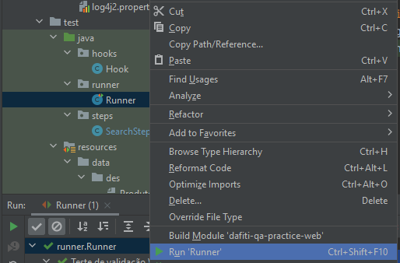

Fig. 35 – Executando o Teste

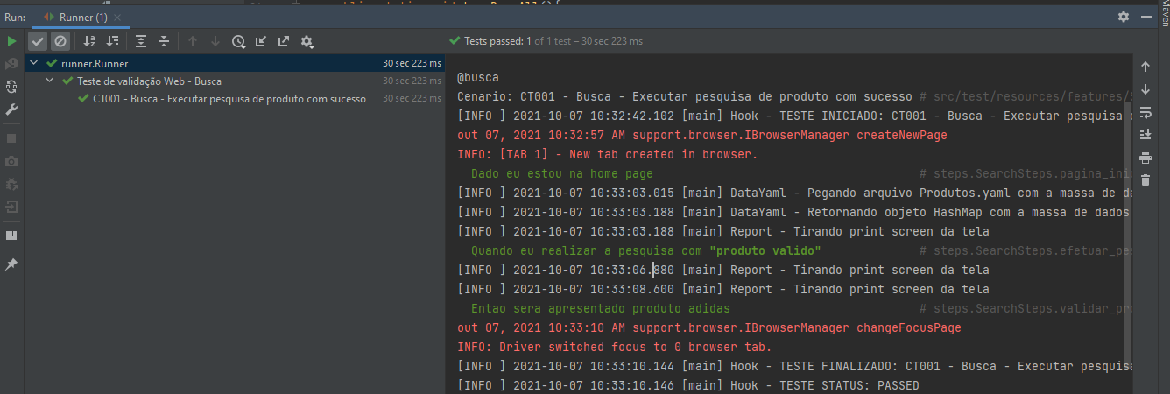

Fig. 36 – Teste Executado

4.10 Conclusão

Vimos o framework baseado em Microsoft Playwright tendo como base a execução dos testes no produto a ser pesquisado e respectivas validações. A flexibilidade desta solução ajudará a ser adaptável a quaisquer automações front end. A documentação do Microsoft Playwright pode servir como grande apoio por ser vasta e detalhada (https://playwright.dev/).

